附件
活动举办的具体地点及乘车路线

一、举办地点
酒店名称：天津远洋宾馆
酒店地址：天津市河北区远洋广场5号天津远洋宾馆
酒店电话：022-24205518
酒店位置图：
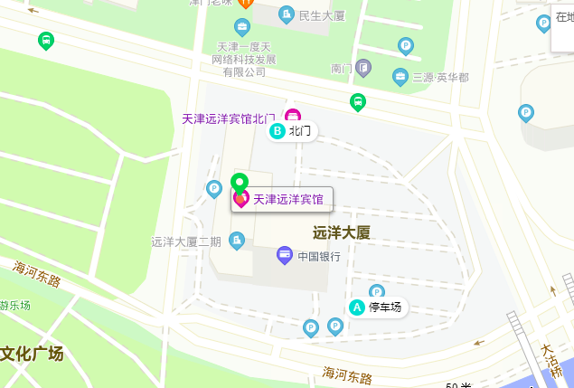

二、乘车路线
（一）火车站至酒店
天津站至酒店
步行约1.1公里，用时约15分钟。
乘出租车约2公里。
（二）机场至酒店
天津滨海国际机场至酒店
自机场乘地铁2号线（开往曹庄站方向）至建国道地铁站（B出口），步行800米即到。
乘出租车约21公里。

